**القرية الأوليمبية**

1. **الشوؤن الادراية**
2. **حمام السباحة**
3. **الاستاد**
4. **النادي الاجتماعي**
5. **مجمع الملاعب المفتوحة(تنس+كونغ فو)**
6. **الصالة المغطاة**

الزيارة الاولي الخميس (1/8/2019)

- قمنا بزياره القريه الاولومبيه ومقابله أ /علاء مسئول العلاقات العامة في بالقرية وقام بشرح النظام الاداري بالقريه والمطلبات بشكل التي يريد توفورها لميكنه القريه الكترونيا

وتضمنت الزيارة الاولي ايضا مقابلة د.محمود وتم خلالها شرح سيستم القرية وبعض المشاكل التي تواجه القرية في مختلف الانشطة الموجودة في القرية ..

- توجهنا إلي دكتور محمود مدير القريه لتوضيح المطلوب وتوضيح المعوقات التي واجهتهم من قبل في توفير نظام الكتروني للقريه

- اوضح لنا د.محمود من المشاكل التي تواجه القرية كثرة المرافقين(الغير مشتركين) مع الشخص المشترك وقال ان حل المشكلة دي اننا نوفر اجهزة بحيث لكل شخص مشترك له كارنيه خاص به عليه الباركود وهيتم الدخول عن طريق السيستم اما بالنسبة للمرافقين سوف يتم قطع تذاكرممغنطة لهم مثل المترو وقال انه سوف يوفر الامكانيات والاجهزة.

ويوجد حل اخر مقترح ذكره(ك.مصطفي عبد الرحمن).ان للمرافقين يكون لهم اشترك شهري يعتمد سعره علي عدد الافراد بحيث يتمكن المرافق الدخول مع المشترك ويمكن ان يكون الاشتراك لكل الانشطة اي موحد.

- ومن المشاكل الاخري التي اوضحها د.محمود هي الاتصال بالانترنت وتوصيل الكابلات وهذة المشكلة ستواجهنا لان السيستم يوجد ترابط مع بعض الانشطة

واوضح لنا د.محمود انه سيوفر او سيسعي لحل هذة المشكلة بتوفير نقط اتصال لاسلكي لكي لا تحدث اتلاف في المباني في توصيل الكابلات وانه سيتحدث مع الجهات المعنية داخل الجامعة لتوفير نقط الاتصال داخل القرية.

وتضمنت الزيارة ايضا:

- نشاط حمام السباحة

- توجهنا الي نشاط السباحه وتحدثنا مع المسئول عن النشاط وقام بتوضيح النظام الاداري لديه وكيفيه العمل عليه وهو كالاتي :

.. يوجد نضامين لدفع رسوم الاشتراك نظام داخلي ونظام خارجي ، النظام الداخلي خاص بالعاملين بالجامعه واعضاء هيئه التدريس واسر كل منهما وطلاب الجامعه بدون اسرهم ولهم نسبه تخفيض علي رسوم الاشتراك ٢٠٪ من سعر الاشتراك ، اما الخارجي فهو لاي شخص خارج الجامعه ويدفع الرسوم كامله بدون اي تخفيض .

.. نظام ممارسه النشاط هناك نظام المدارس ونظام الاكاديميات وفترات حره ؛ المدارس: يتم تقسيم عدد المشتركين علي المدربين بالنظام الشهري (١٢ مره في الشهري مقسمه ٣ مرات ف الاسبوع " يستطيع المشترك الاشتراك لشهرين او لثلاثه شهور مره واحده " ) الاكاديميه: عدد المشتركين مع كل مدرب اقل من نظام المدارس حوالي ٥ مشتركين مع كل مدرب ، الفترات الحره لايوجد مدرب مع المشترك اثناء هذه الفتره .

..النقاط الهامه للنظام المالي والاداري :

حساب عدد المشتركين مع كل مدرب ؛ لحساب مرتب المدرب كل شهر.

مده اشتراك كل مشترك.

رقم قسيمه الاشتراك لكل مشترك.

رقم تسلسل المشترك.

الزيارة الثانية الاحد (4/8/2019)

وتضمنت الزيارة:

1- الشوؤن الادراية

وكانت في بداية الزيارة وكان داخل الشوؤن ثلاثة من الموظفين فتيات الجنس كانوا في حالة نوم وكانوا يتعملون معنا كانهم يوجد خطر علي مستقبلهم الوظيفي مما ادي الي انه كان هناك حالة من الثقل في الرد علي الاسئلة لكن استطعنا نحصل منهم علي بعض المعلومات التي تقوم بها الشوؤن الادراية وهي كالاتي

1-ياتي المشترك لكي يقدم في نشاط من الانشطة

2- ثانيا يملئ احدي الموظفين الاستمارة الخاص للمشترك بالبيانات ويقوم تخزينها علي جهاز الحاسب لديهم ثم يطبعها وهذة الاستمارة منها نوعين قد يكون المشترك داخل الجامعة وهذا له سعر خاص او المشترك خارج الجامعة وله سعر اخر ايضا في الاشتراك

اولا بيانات استمارة عضوية داخل الجامعة

(نوع النشاط – رقم العضوية – اسم المشترك – تاريخ الميلاد – الرقم القومي – المهنة – اسم ولئ الامر – مهنة ولئ الامر – العنوان – استمارة شئون العاملين- المحمول – رقم الايصال – بداية الاشتراك(التاريخ) - نهاية الاشتراك(التاريخ) – قيمة الاشتراك – عدد الفترات )

- ويوجد اسفل الاستمارة اقرار وتوقيع علي ولئ الامر بصحة البيانات والحفاظ والالتزام التعليمات والمنشاة.

- ويوجد ايضا توقيع المختص والمراجع و المدير المختص

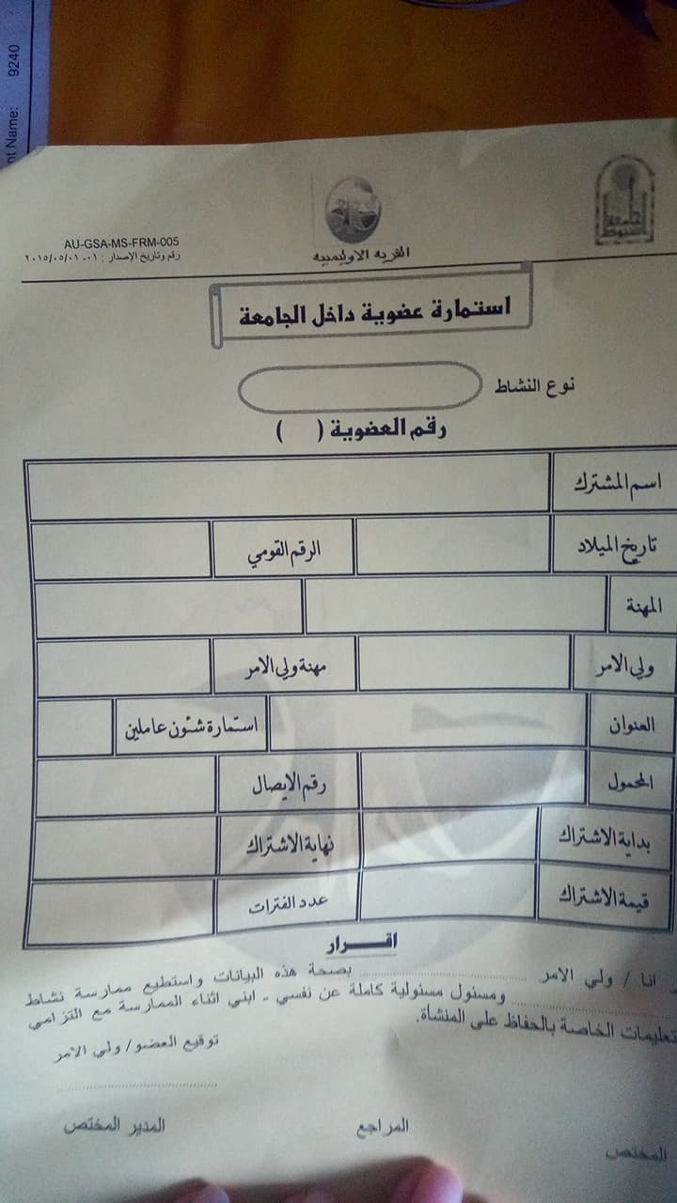

ثانيا بيانات استمارة عضوية خارج الجامعة

(نوع النشاط – رقم العضوية – اسم المشترك – تاريخ الميلاد – الرقم القومي – المهنة – اسم ولئ الامر – مهنة ولئ الامر – العنوان - المحمول – رقم الايصال – بداية الاشتراك(التاريخ) - نهاية الاشتراك(التاريخ) – قيمة الاشتراك – عدد الفترات )

- ويوجد اسفل الاستمارة اقرار وتوقيع علي ولئ الامر بصحة البيانات والحفاظ والالتزام التعليمات والمنشاة.

- ويوجد ايضا توقيع المختص والمراجع و المدير المختص.

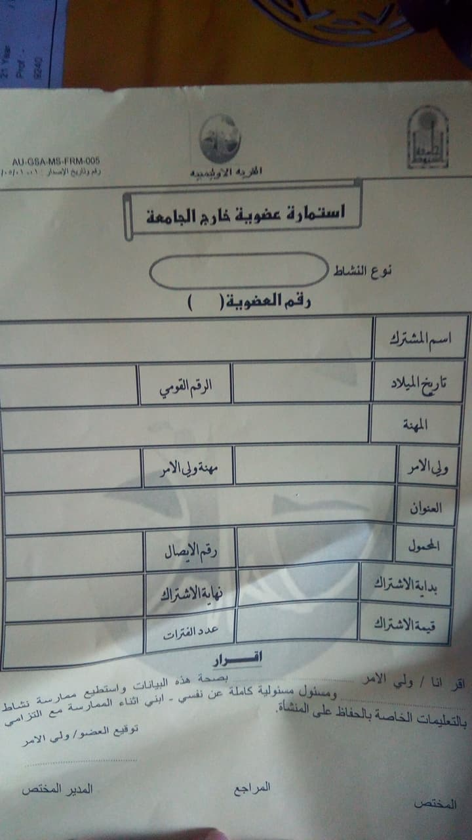

3- يطلًب صورة شخصية للمشترك.

4- بعد طبعة الاستمارة يتوجه المشترك للخزنة لدفع قيمة الاشتراك مع العلم هذا الخزنة خاص باموار الماليات للقرية كلها

5- والاشتراك حسب النشاط حيث يوجد اشتراك شهر او ثلاثة اشهر او ستة اشهر .

6- بعد الدفع في الخزنة يتوجه المشترك لاستلام كارنيه الاشتراك الخاص به

7- وهذا الكارنية ينتهي بعد نهاية المدة المدونة عليها .

8- والحضور في النشاط بالكارنيه وعند دخول النشاط في كل مرة يتم تخريم الكارنية ويكون عددهم حسب فترات المشترك او فترة الاشتراك.

ثم بعد ذلك انتظرنا م.علاء لكي نزور باقي الانشطة لمدة 90 دقيقة في الشؤون الادراية خلال هذا الوقت تم تغيير شيفت الموظفين بثلاثة غيرهم رجال الجنس وقامنا بسوال احدي الموظفين الذي كان متساهل ومتقبل اسلئتنا جدا وسوال كان كالاتي:

في حالة فقدان كارنية الاشتراك للمشترك ماذا يحدث؟؟؟

- كان الرد انه في حالة ضياع او فقد الكارنية يتم عمل كارنيه اخر له بدل فاقد ويدفع مثلا 20% من قيمة الاشتراك فقط ويكون تاريخ الا شتراك من بداية الشهر او من بداية الاشتراك ايضا مثل الكارنية السابق المفقود.

2- نشاط الاستاد

توجهنا الي الاستاد وقمنا بمقابله ك/ مصطفي عبدالرحمن مسئول الإستاد وقام بشرح النظام الاداري والتنظيمي للنشاط ،وان هناك ثلاثه انواع في الاستاد سواء بالنظام الداخلي او الخارجي نظام التذكره و مقتصر علي التراك فقط ونظام المدارس لتعليم كره القدم ويكون بلاشتراك (لمده شهر او شهرين او ثلاثه شهور ....." ١٢ مره في الشهر ٣ مرات في الاسبوع " ولكن في الغالب يتم الاشتراك لمده شهر مع التجديد ) ومده العمل ثلاتة ايام في الاسبوع فضغط العمل اقل من نشاط السباحه المتاحه طوال ايام الاسبوع .

وهناك ايضا الاكاديميات الخاصه وهما( الاهلي والزمالك وستي سبورت واسير ) وهما مستقلين بأنفسهم سواء بالمدربين او اللاعبين تدفع كل اكاديميه للقريه رسوم سنويه ...وضح انه حساب مرتب المدرب ع اساس عدد المشتركين وعدد المدربين......

عند شرح السيستم للكابتن مصطفي عبد الرحمن وحل المشاكل التي يمكن ان توجه قال ان كل هذا الادوار التي سيقوم بها السيستم مطبقة فعلا علي ارض الواقع وان السيتسم في رايه لن يقدم له يد العون وقال ايضا ان تنظيم الدخول لن يستطيع السيستم التحكم فيه لان تنظيم الدخولم يتحكم في الطابع البشري

3- نشاط النادي الاجتماعي

- وهذا النشاط اجتماعي حيث يوجد به قاعات مناسبات وهذا القاعة مقسمة علي فتراتين صباحية ومسائية حيث يكون الدخول وحق استغلال القاعة كالاتي:

1-حق استغلال القاعة وتراس مجمع السباحة الاوليمبي لعدد من 200 فرد الي 660 فرد في الفترة الصباحية لمدة (5 ساعات)

2--حق استغلال القاعة وتراس مجمع السباحة الاوليمبي لعدد من 200 فرد الي 1650 فرد في الفترة المسائية لمدة (6 ساعات)

3- رسم دخول مشتملا الافراح القرية الاوليمبية 8000 الف جنيه

4- وحق استغلال مساحة محدودة من اركان النادي الاجتماعي لاقامة مناسبة اجتماعية بالاضافة الي مجموعات الاصدقاء بقيمة 10جنيهات لكل فرد ولا يزيد عدد الافرد عن 35فرد

- كما يوجد ايضا قاعات خاصة بالرواد ويكون الدخول وحق استغلالها كالاتي:

1-حق استغلال قاعة المناقشات لعدد 75 فرد بقيمة 660جنية لمدة 5 ساعات متواصلة.

2- حق استغلال قاعة التدريب لعدد 35 فرد بقيمة 330جنية لمدة 5 ساعات متواصلة

-وبالنسبة لحجز هذة القاعات يتم تخفيض 20% من القيمة الايجارية لمنتسبي جامعة اسيوط.

- الاشتراك داخل النادي مقسم الي قسمين اشتراك فرد واشتراك اسري عن طريق الكارنية وتفاصيل الاشتراك كالاتي:

|  |  |  |
| --- | --- | --- |
| الاشتراك الفردي | | |
| من داخل جامعة اسيوط | من خارج جامعة اسيوط |  |
| 40 | 50 | اشتراك لمدة شهر واحد |
| 75 | 90 | اشتراك لمدة شهرين |
| 95 | 120 | اشتراك لمدة ثلاثة شهور |
| 400 | 500 | اشتراك سنوي |

|  |  |  |
| --- | --- | --- |
| اشتراك "اسري" العدد ثلاثة افراد من اسرة واحدة | | |
| من داخل جامعة اسيوط | من خارج جامعة اسيوط |  |
| 80 | 100 | اشتراك لمدة شهر واحد |
| 145 | 180 | اشتراك لمدة شهرين |
| 280 | 350 | اشتراك لمدة ثلاثة شهور |
| 800 | 1000 | اشتراك سنوي |

- كما يوجد كرنيهات للمتفوقين (الحاصلين علي المركز الاول في كل فرقة بكلياتهم التابعة للجامعة)

- وكرنيهات للمتفوقين(في الانشطة الطلابية علي مستوي الجامعات المنتسبين لجامعة اسيوط المراكز الاولي)

- بالنسبة لغير المشتركين يوجد تذكرة للدخول في النادي :

1- رسم دخول النادي الاجتماعي تذكرة فئة 5 جنيهات

2-رسم دخول مشاهدة المباريات تذكرة فئة 10 جنيهات

4-نشاط الصالة المغطاة

وهذه الصالة بها ثلاثة العاب كرة السلة – كرة اليد – وكرة الطايرة ويكون الاشتراك(الكارنيه) بها علي فترات (شهر او 3 اشهر او 6 اشهر) ويكون الدخول بها بعدد مرات ثابت في الاسبوع او الشهر دون تغير, حسب فترات الاشتراك.س